# Лекция № 1. Возбуждающие и согласующие устройства

План лекции

1. **Возбуждение полей в волноводах. Устройство и принципы функционирования возбуждающих устройств.**
2. **Принцип согласования волновода с нагрузкой.**
3. **Конструкции согласующих устройств: диафрагмы, шлейфы, четвертьволновые трансформаторы**

### Возбуждение полей в волноводах. Устройство и принципы функционирования возбуждающих устройств

Под возбуждением понимается процесс передачи электромагнитной энергии от источника внутрь волновода или резонатора. Это достигается с помощью устройств, называемых возбуждающими или элементами связи.

Строгое решение задачи возбуждения волн в волноводе или резонаторе представляет большие математические трудности. По этой причине чаще используют способы, основанные на логическом анализе физических процессов в волноводе. Для возбуждения необходимо применение:

1. Возбуждающего устройства, которое создает в некотором сечении волновода или резонатора электрическое поле, силовые линии которого совпадают с силовыми линиями поля волны желаемого типа.

2. Возбуждающего устройства, которое создает магнитное поле, совпадающее с магнитным полем волны желаемого типа.

3. Возбуждающего устройства, создающего в стенках волновода высокочастотные токи, направление и распределение которых на некотором участке волновода (резонатора) совпадают с токами волны желаемого типа.

Для реализации первого способа используются возбуждающие штыри. Они применяются в случае передачи энергии от коаксиального волновода (кабеля) в прямоугольный или круглый. Штырь является продолжением внутреннего (центрального) проводника коаксиального волновода (рис. 1.1, а). Он устанавливается в том месте, где ожидается максимум густоты силовых линий электрического поля возбуждаемой волны.

Недостатком такого элемента связи является большое отражение от него, поскольку при переходе из коаксиального волновода в прямоугольный резко изменяются условия распространения волны. Для устранения этого негативного явления часто применяются штыри пестикового типа (рис. 1.1, б), у которых плавное увеличение диаметра уменьшает отражение от возбуждающего устройства.

Наличие штыря в волноводе снижает его электрическую прочность, поскольку возможен электрический пробой между штырем и широкой стенкой. Этот недостаток устраняется применением пуговичной конструкции (рис. 1.1, в).

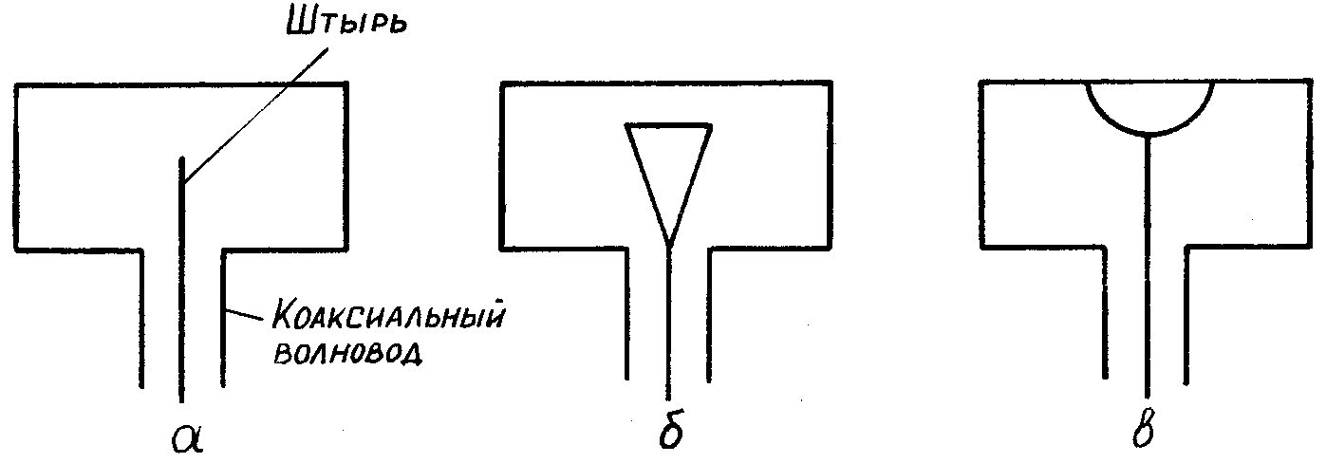

Рисунок 1.1

Полоса пропускания возбудителей штыревого типа составляет

. (1.1)

Приведенные на рис. 1.1 возбуждающие штыри создают в волноводе две волны, идущие в противоположных направлениях. По этой причине конструкции штыревых возбуждающих устройств имеют вид, показанный на рис. 1.2. Волна, идущая влево по волноводу, отражается от проводящего поршня и идет вправо. Для ее полезного использования расстояние от штыря до поршня должно составлять?

*«Расстояние от штыря до поршня должно составлять четверть длины волны в волноводе».*

Иногда вместо поршня может быть установлен постоянный короткозамыкатель в виде запаянной торцевой стенки в волноводе.

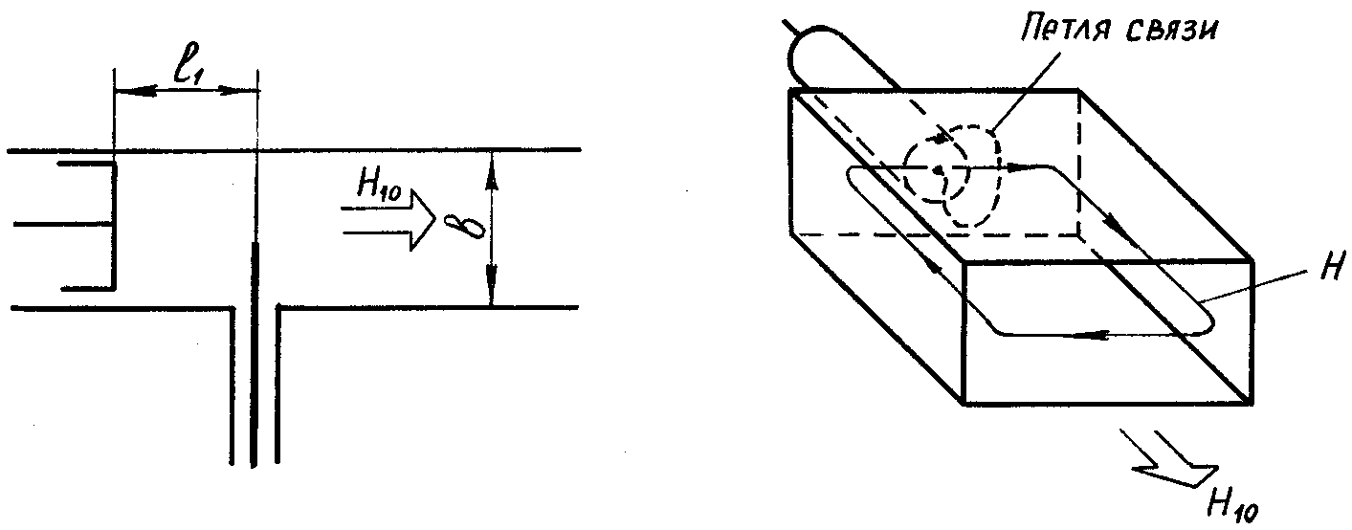

Рисунок 1.2 Рисунок 1.3

Для реализации второго способа используется магнитный диполь, представляющий собой петлю связи, образованную замыканием внутреннего проводника коаксиального волновода на ее внешний проводник (рис. 1.3). Петля может использоваться для связи коаксиального волновода с прямоугольным, а чаще всего для связи с объемным резонатором.

Третий способ возбуждения реализуется с помощью щелей и отверстий, проделанных в стенках волновода. При этом возможно несколько вариантов взаимного расположения волноводов и резонаторов. Примером может служить случай, когда два волновода связаны узкими стенками (рис. 1.5). В результате проникновения магнитного поля через отверстие во второй волновод в нем возникает две синфазные волны.

Для связи объемных резонаторов с волноводом прямоугольного сечения также используют возбуждающие отверстия (рис. 1.4). В этом случае магнитное поле резонатора частично проникает в волновод и возбуждает там волну *Н*10.

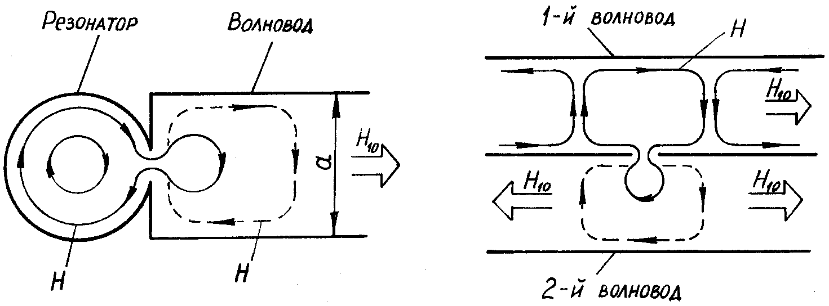

Рисунок 1.4 Рисунок 1.5

Если волноводы связаны широкими стенками (рис. 1.6) связь между ними осуществляется с помощью щели, которая располагаются таким образом, чтобы ее широкая кромка была перпендикулярна поверхностному току, протекающему по стенке. Щель прерывает путь тока и на ее широких кромках возникает разность потенциалов, порождающая электрическое поле, которое и возбуждает в другом волноводе две противофазные волны, распространяющиеся в противоположных направлениях. Если щель параллельна линиям поверхностного тока, она не возбуждается.

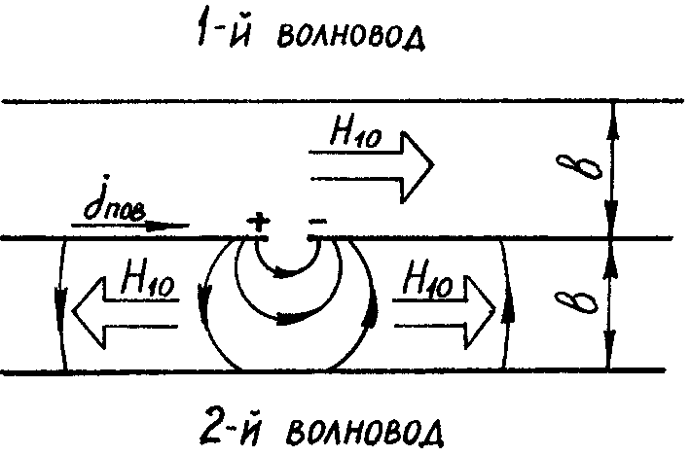

Рисунок 1.6

В завершение рассмотрения возбуждающих устройств следует отметить основные закономерности возбуждения.

Элемент связи позволяет создать в волноводе сторонний электрический ток, сторонний магнитный поток или сторонние поверхностные токи, которые являются источниками возбуждаемой волны. Их необходимо располагать так, чтобы с наибольшей эффективностью возбудить определенный тип волны и не создать волн нежелаемого типа.

Амплитуда возбужденной волны будет максимальна при выполнении следующих условий:

1. Сторонний электрический ток протекает вдоль силовых линий электрического поля возбуждаемой волны, т. е. ось штыря параллельна возбуждаемому вектору .

2. Сторонний магнитный поток протекает вдоль магнитных силовых линий поля возбуждаемой волны, т. е. ось петли связи параллельна силовым линиям .

3. Элемент связи располагается в максимуме соответствующей компоненты поля желаемого типа.

Условные графические обозначения возбуждающих устройств, применяемые при начертании принципиальных схем, имеют вид:

|  |  |
| --- | --- |
|  | общие обозначения перехода с одного волновода на другой: с прямоугольного на круглый,  с прямоугольного на коаксиальный, с полоскового на коаксиальный; |
|  | возбуждающий штырь; |
|  | петля связи |
|  | отверстие; |
|  | объемный резонатор, соединенный с прямоугольными волноводами через отверстия. |

### Принцип согласования волновода с нагрузкой

Лучший режим работы волновода с точки зрения передаваемой мощности и электрической прочности – режим бегущих волн, который наблюдается только когда линия передачи нагружена на сопротивление, равное волновому (*Z*C). В противном случае возникает отраженная волна от нагрузки и наступает режим смешанных или стоячих волн.

Нежелательность этих режимов вызывается тремя причинами:

1. С уменьшением КБВ мощность, передаваемая по волноводу, уменьшается и в режиме стоячей волны (*K*б*= 0*) становится равной нулю.

2. В режиме стоячих волн напряженность поля в пучностях удваивается по сравнению со случаем бегущей волны, что вызывает опасность пробоя в линии передачи.

3. При воздействии на генератор отраженной волны наблюдается затягивание (изменение) частоты, что, в свою очередь, приводит к ухудшению характеристик РЛС.

В большинстве практических ситуаций сопротивление нагрузки отличается от волнового и, следовательно, приходится иметь дело с режимом смешанных волн. Для восстановления режима бегущих волн необходимо согласовать волновод с нагрузкой. Устройства, с помощью которых решается эта задача, называются согласующими. Их основное назначение – устранение отраженной от нагрузки волны, поэтому они устанавливаются ближе к ней, чтобы обеспечить режим бегущих волн в большей части линии передачи (рис. 1.7).

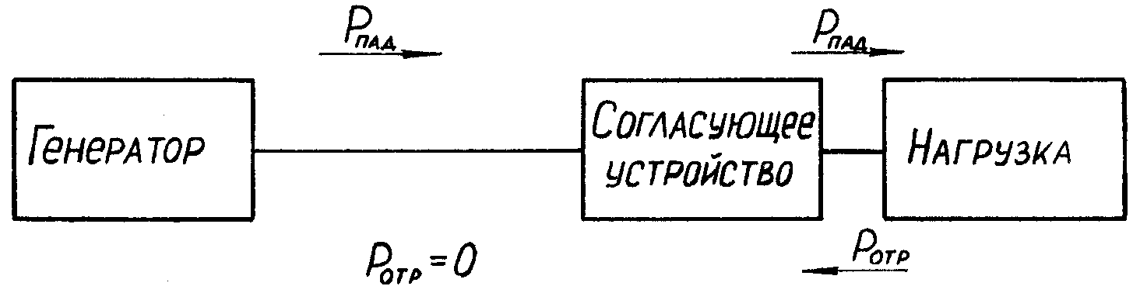

Рисунок 1.7

Для устранения отраженной волны применяются следующие методы:

1. Согласование входного сопротивления нагрузки с волновым сопротивлением волновода.

2. Использование устройств для ответвления отраженной мощности и ее поглощения.

Второй метод реализуется с помощью специальных устройств – вентилей, которые будут изучаться позднее, поэтому остановимся пока на вопросах использования первого метода.

Согласовать входное сопротивление нагрузки с волновым сопротивлением волновода можно двумя способами. При их изучении воспользуемся зависимостями активной и реактивной составляющих входного сопротивления от длины волновода (рис. 1.8), полученными из выражения.



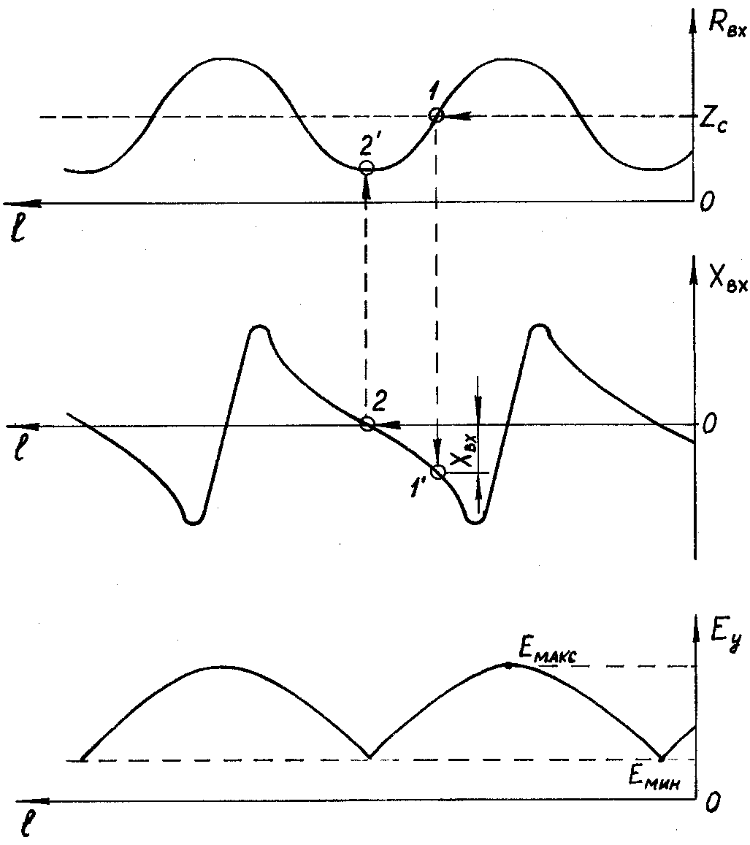

Рисунок 1.8

Кроме того, будем учитывать, что для согласования необходимо добиваться равенств: .

Первый способ согласования заключается в компенсации реактивной составляющей входного сопротивления волновода. Сущность способа состоит в том, что, перемещаясь от нагрузки в сторону генератора, находится такое сечение, где активная составляющая *R*ВХ равна *Z*С (точка 1 на рис. 1.8). Но при этом реактивная составляющая *X*ВХ не равна нулю (точка 1`). Для ее компенсации в данном сечении следует установить согласующее устройство, имеющее такое же реактивное сопротивление, но противоположного знака. В результате реактивная составляющая будет компенсирована, и в волноводе от генератора до точки 1 установится режим бегущих волн.

Второй способ согласования заключается в трансформации активной составляющей входного сопротивления. Для этого следует, двигаясь от нагрузки к генератору, найти такое сечение в волноводе, где реактивная составляющая *X*ВХ обращается в нуль (точка 2 на рис. 1.8). Но при этом RВХ отличается от *Z*С, поэтому в данном сечении следует установить согласующее устройство, трансформирующее активное входное сопротивление к величине *Z*С.

При втором способе согласования нецелесообразно выбирать сечение для установки согласующего устройства в максимумах поля, поскольку при этом XВХ резко меняется с изменением координаты *l* (рис. 1.8). Следовательно, даже небольшие погрешности в установке устройства в волноводе приведут к большим значениям *X*ВХ.

### Конструкции согласующих устройств: диафрагмы, шлейфы, четвертьволновые трансформаторы

Рассмотрим устройства, позволяющие осуществить первый метод согласования, который, в свою очередь, может быть реализован двумя способами. При первом способе, когда достигается компенсация реактивной составляющей XВХ применяются диафрагмы, шлейфы и реактивные штыри.

Диафрагмы представляют собой тонкие металлические пластины, расположенные перпендикулярно оси волновода и частично перекрывающие его поперечное сечение. Они бывают индуктивные, емкостные и резонансные.

Индуктивная диафрагма (рис. 1.9) «деформирует» магнитные силовые линии, т. е. изменяет магнитное поле в волноводе. Она характеризуется индуктивной проводимостью, которая рассчитывается по формуле



Применяется такая диафрагма для согласования при передаче больших мощностей, поскольку она не снижает электрической прочности волновода.

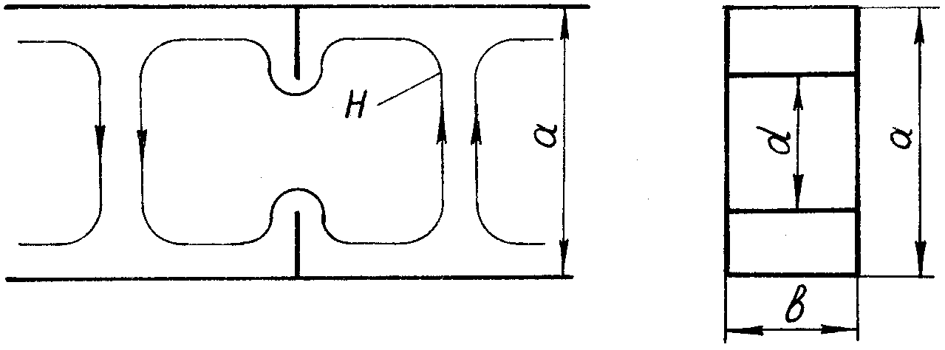

Рисунок 1.9

Емкостная диафрагма (рис. 1.10) создает концентрацию электрического поля (т. е. запас электрической энергии, как и емкость), поэтому ее сопротивление имеет емкостный характер, а проводимость определяется по формуле



Диафрагма не обладает высокой электрической прочностью, поэтому применяется в волноводных линиях малых мощностей.

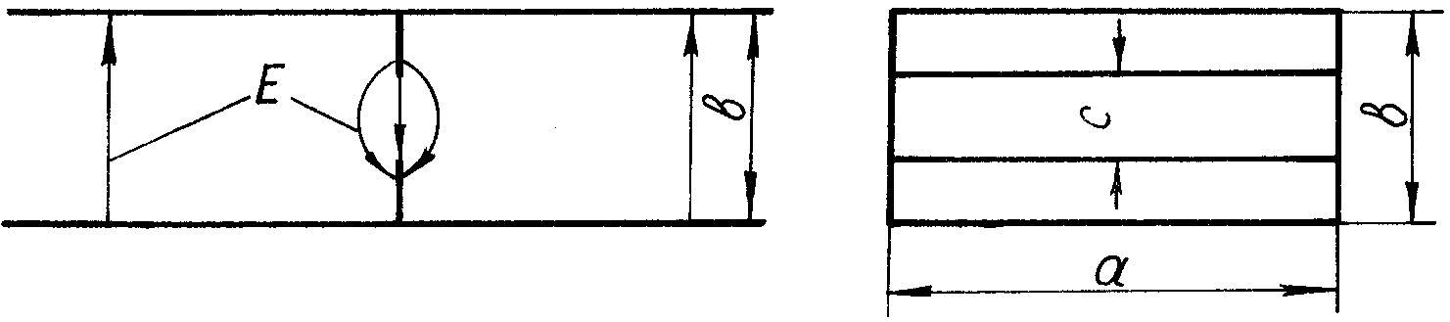

Рисунок 1.10

Резонансная диафрагма (рис. 1.11) сочетает в себе индуктивную и емкостную диафрагмы и по своим свойствам сходна с колебательным контуром с сосредоточенными параметрами. На частотах ниже резонансной она имеет индуктивный характер проводимости, а при более высоких – емкостный.

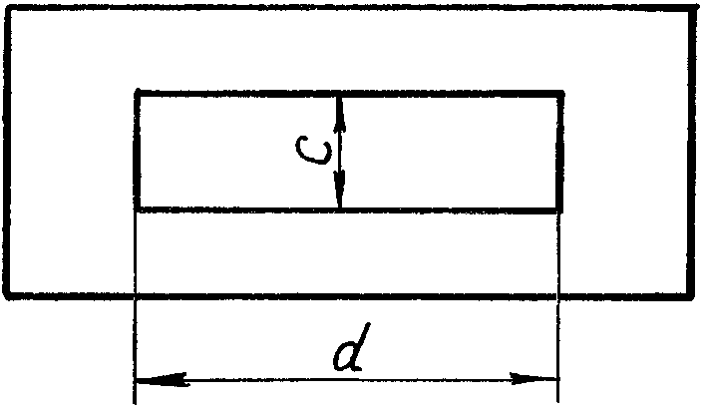

Рисунок 1.11

Для расчета резонансной диафрагмы используется следующее соотношение:



Задавая один из размеров диафрагмы, например *d*, из приведенного выражения определяется *c*.

Резонансная диафрагма находит применение в следующих случаях:

1. При построении волноводных фильтров в схемах широкополосного согласования.

2. В качестве «пробки» для герметизации волноводов, в этом случае окно диафрагмы закрывается кварцевым стеклом.

3. В качестве составного элемента разрядника.

Принцип действия согласующих шлейфов основывается на свойствах входного сопротивления короткозамкнутых на конце отрезков волноводов.

Параллельный согласующий шлейф (рис. 1.12) представляет собой ответвление волновода в плоскости *Н*, закороченное на конце. Его установка эквивалентна параллельному включению в линию реактивности. Регулируя длину шлейфа, изменяют характер и величину сопротивления *X*ВХ, вносимого в волновод.

Последовательный согласующий шлейф (рис. 1.13) образован ответвлением волновода в плоскости *Е*. Его включение эквивалентно последовательному подключению к линии передачи реактивности.

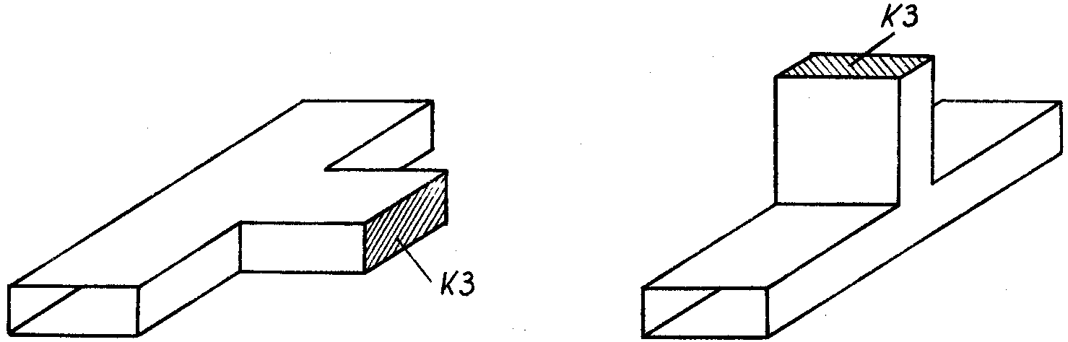

Рисунок 1.12 Рисунок 1.13

Вместо короткозамыкающих пластин в реальных конструкциях обоих видов шлейфов могут использоваться поршни.

Для согласования волноводов при передаче малых мощностей используются реактивные штыри (рис. 1.14, а). Они соответствуют реактивности, параллельно включенной в линию передачи. Величина и характер их проводимости *X*ВХ зависят, главным образом, от глубины погружения штыря *l* (рис. 1. 14, б), а также от его диаметра *d* и длины волны *λ*.

При втором способе согласования применяются четвертьволновые трансформаторы. Одни из них включаются в сечение максимума поля, другие – в сечение минимума.

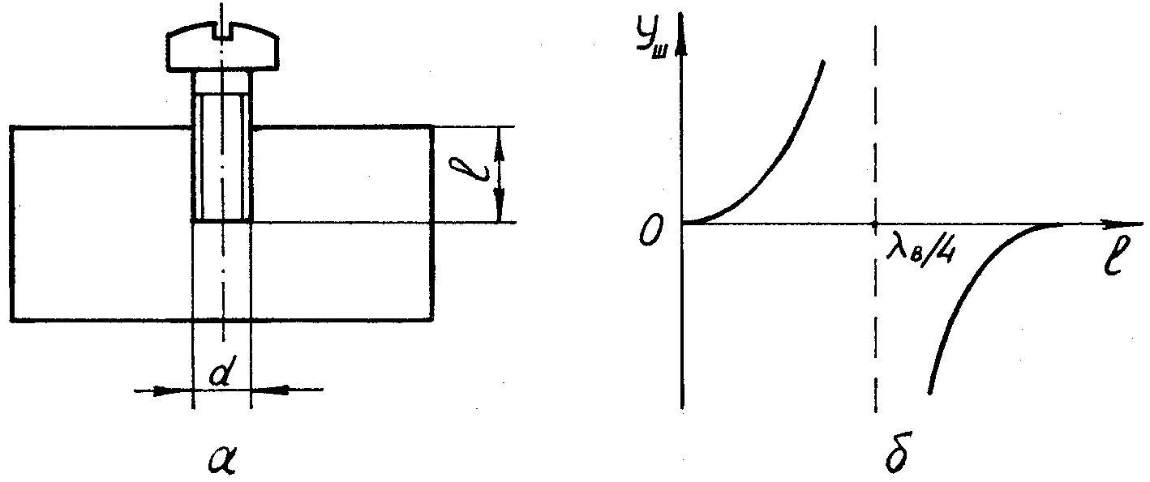

Рисунок 1.14

Четвертьволновый трансформатор, включаемый в сечение минимума (рис. 1.15, а), представляет собой отрезок прямоугольного волновода, в котором размеры поперечного сечения уменьшены с помощью металлических вкладышей длиной . Для включения в сечение максимума в трансформаторе увеличивают размеры поперечного сечения (рис. 1.15, б) по сравнению с основным волноводом.

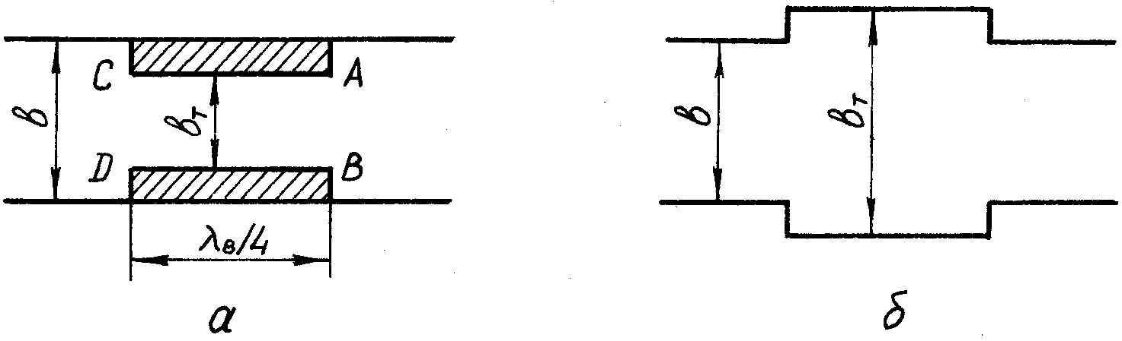

Рисунок 1.15

На основе анализа выражения для входного сопротивления волновода можно показать, что для трансформатора, включенного в сечение минимума, справедливы соотношения:



а для трансформатора, включаемого в сечение максимума:



Чаще всего четвертьволновый трансформатор устанавливается в сечении минимума, так как в противном случае имеется опасность возникновения пробоя или появления высших типов волн.

Условные графические обозначения согласующих устройств на принципиальных электрических схемах имеют вид:

|  |  |
| --- | --- |
|  | индуктивная диафрагма; |
|  | емкостная диафрагма; |
|  | резонансная диафрагма; |
|  | общее обозначение неоднородности в волноводе (реактивный штырь, четвертьволновый трансформатор и др.; |
|  | последовательный шлейф; |
|  | параллельный шлейф. |